

2024东京国际家具展览会（IFFT​）

●展会时间：2024年2月28-3月3日(4天)；
●展出场馆：日本东京国际展览中心(Tokyo Big Sight)
●主办单位：日本家具産業振興会、日本経済新聞社
●组展单位：上海贸升展览服务有限公司
●不参展人员，我司可提供组团观展服务，提供签证，机票，酒店，入场证办理等服务
●另我司可代办日本签证（商务，旅游，三年多次，5年多次）材料简单，出签快

展会简介：

2024年日本东京家具展览会 IFFT，展会时间：2023年02月28日~03月03日，展会地点：日本-东京-3-21-1Ariake, Koto-ku, Tokyo 135-0063, Japan-东京有明国际会展中心，主办方：messefrankfurt，举办周期：一年一届，预计展览面积达到25000平米,参展观众数量达到45000人，参展商数量及参展品牌达到700家。日本东京家具展览会IFFT是一个国际性家具展会，也是日本专|业的家具展。每年都会受到很过国家的参展商的关注。

多年的展会历史，使此展会在各个参展领域累积了大量的专|业参展人士和丰富的市场经验，这给参展商提供了一个稳固且商机无限的展示平台。在展会上，您可以发展潜在客户，会见新客户与市场分销商，从而达成销售目标，推出新产品以及拓宽业务范围。

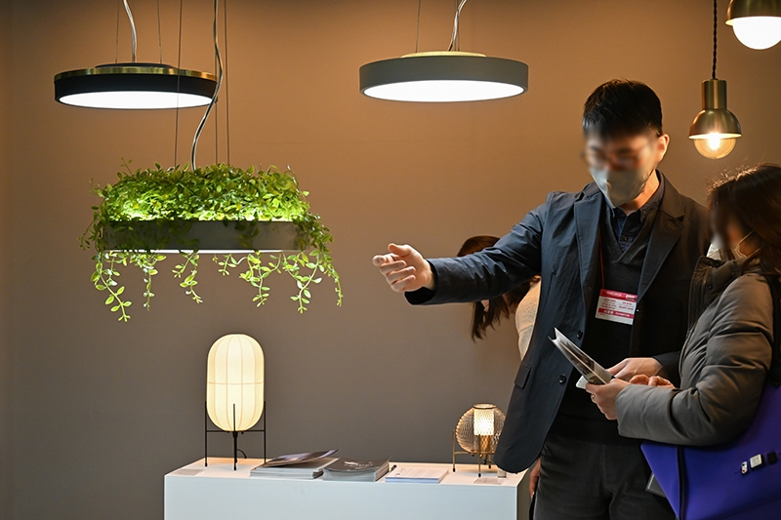

参展范围：

家具类展区:仿古董家具、卧室家具、花园、户外家具、铁艺家具、钢木家具、儿童家具、定制家具、饭厅家具、家庭娱乐、厨房家具、客厅家具、应时家具、办公室家具、系统

材料展区: 竹藤、玻璃、皮革、大理石、金属、塑胶、石头、铁丝、各类实木木材和进口木材

软式家具及家居装潢展区:地毯和毛毯、窗帘、卷帘、组件设备、装饰配件、布料、手工艺品、皮革、灯饰、亚麻布、沙发、地板、木线、墙板铺设材料

时尚设计家具类: 配件类、纺织饰品类、灯具及灯光系统类

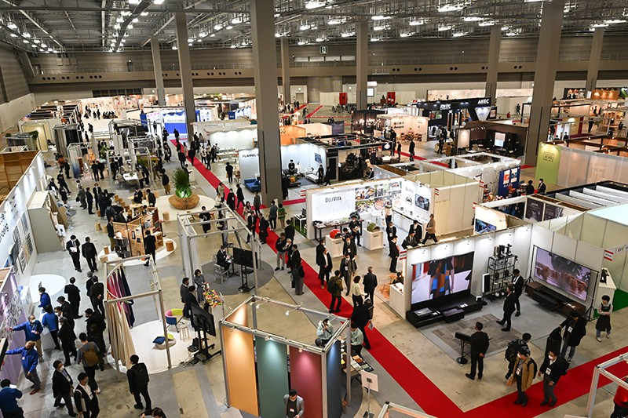

参展服务：

1.组团赴日参加展会，全程为展商服务，团队统一负责人员的**机票、邀请函及签证手续、酒店住宿、餐饮、接机送机、导游司机、观光旅游等一条龙服务；
2.为客户上传样品照片，参展商可以提供样品的照片，官方发布到网站上，日本客商*直接有效的了解贵公司产品信息，有利于在日本市场上销售。
3.为展商提供翻译聘请、展具租赁、货运、展品运输等服务；
4.为展商提供日本市场行情以及与日本客户外贸常识等咨询服务；
5.凡是参加我公司组织展会，均可申请国家补贴，展会的补贴的额度为50%--**之间，根据每个地区和国家政策，不同区域补贴额度不一样的。

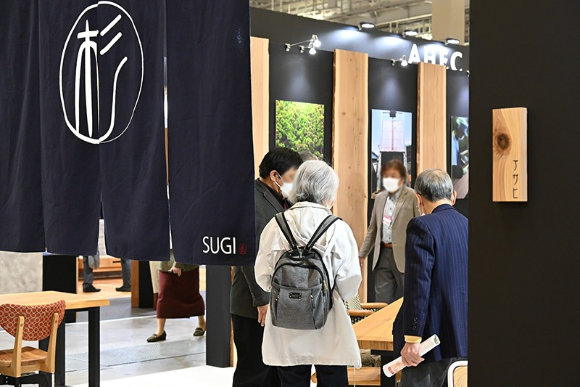

联系方式

地址：苏州 昆山市花桥镇镇中茵商务花园D区5楼800室
电话：18913292209
联系人：汪承泳
手机：18913292209
QQ：584301896
微信：18913292209
Email：584301896@qq.com

​

